附件1：
生源信息核对及就业方案确认方法及注意事项
一、生源信息核对
（一）登录方式：
1.点击网址www.ejobmart.cn，进入浙江省大学生网上就业市场页面；
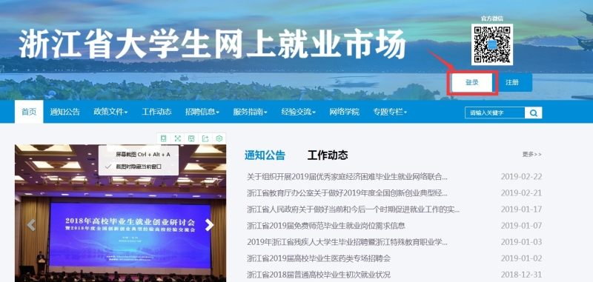
2.点击页面右上方“登录”按钮，按页面要求选择学生用户登录、选择学校、输入学号、密码（默认密码为本人身份证后8位）、验证码后即可成功登录；
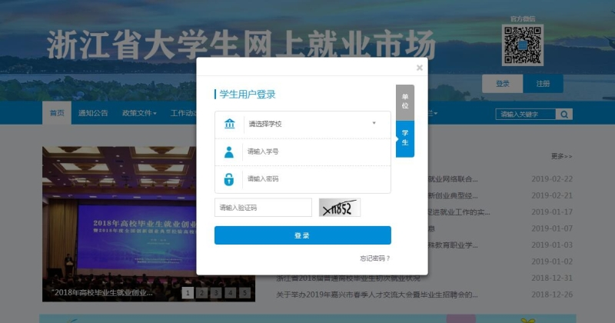
（二）核对内容：
1.点击左侧菜单栏的“生源自审”，核对页面右侧“基本信息”、“学籍信息”、“联系方式”三个版块的具体内容。重点核对标红星的项目是否正确。（“生源地”一般指入学前家庭户籍所在地。若入学前已在其他地方成家或购房并已固定落户，并能提供相关户籍证明材料，生源地可按照户口所在地填写）。
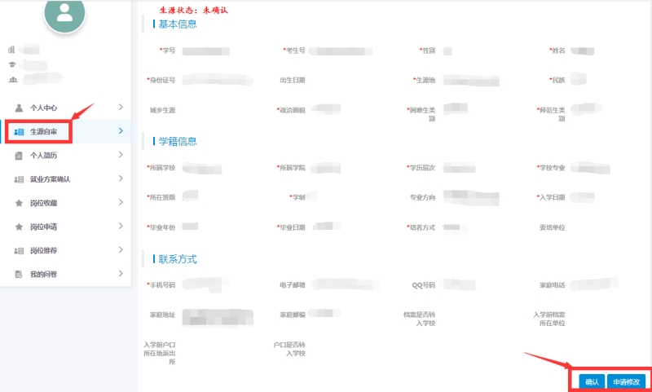
2.若信息有误，可点击页面右下角的“申请修改”按钮进行修改。其中，“联系方式”版块中的可修改项由学生自行修改，无需审核。其他版块中的可修改项修改后需要学校审核后方可生效。若有其他问题，请联系研工部，电话：0579-82282645。
3.核对信息无误后，点击右下角的“确认”按钮。请于6月5日前完成生源信息核对。
二、就业方案确认
1.按照进行生源信息审核的登录方式进入浙江省大学生网上就业市场；
2.点击左侧菜单栏“就业方案确认”，核对页面右侧“学生信息”、“就业信息”、“报到证信息”、“档案信息”四个版块的具体内容。
3.已提交就业材料的毕业生可直接进行核对确认；申请派回原籍的毕业研究生可在提出申请、研工部在系统录入报到证和档案信息后进行确认，报到证签往生源地、档案派回生源地人才市场。
4.若信息有误，请联系研工部，电话0579-82282645。核对信息无误，请点击右下角的“确认”按钮。
就业方案确认完毕后方可打印报到证、派遣档案。
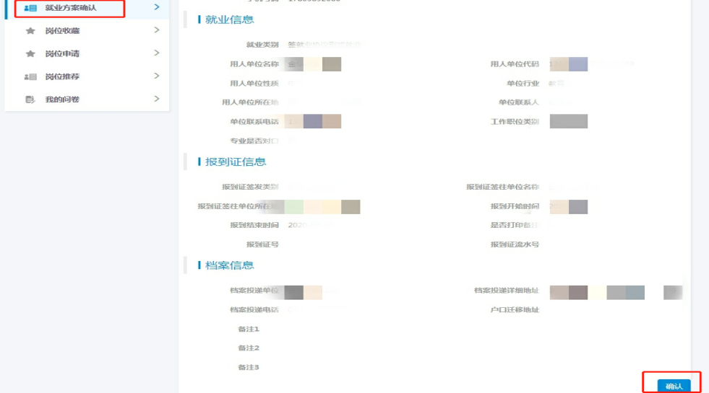
5.核对信息具体说明
（1）已提交就业协议的毕业研究生：
请重点校对用人单位名称、用人单位上级主管部门或所属地人社局、档案转寄单位及地址是否与协议书一致。上级主管部门一般是报到证抬头单位和毕业生档案接收单位。
（2）已提交国内升学相关材料的毕业研究生：
请重点校对升学单位、档案转寄单位及地址是否与调档函一致。同时，请在毕业前将录取通知书复印件及原三方协议交回研工部，否则不予派档。
（3）申请派回原籍的毕业研究生：
请重点校对就业方案中报到证和档案信息栏的档案转寄单位及地址等内容是否与生源地信息一致。

